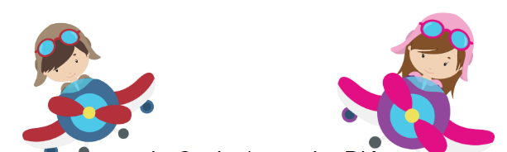

Période 2 : formation des PE (3h)
Période 3 et 4 : séquence en classe
Période 5 : Journée à l’aéroclub

Aéroclub d’Albi
CDP Numérique

François Jarry – CPD Numérique
Ia81tice@ac-toulouse.fr

Campagne départementale 81 1D/2D
LA DEMARCHE

=> La formation des enseignant-e-s aura lieu à l’aéroclub d’Albi.
=> La séquence en classe est menée par l’enseignante. Peut être accompagnée sur demande par le CPD Numérique
=> La visite et ateliers à l’aéroclub

LE PROJET

Ce parcours pluridisciplinaire va permettre d’aborder toutes les connaissances requises pour piloter un avion ainsi que l’histoire de l’aviation et de l’Espace.

Dispositif proposé à 4 classes.
Période

Effectif
Public cible
1erD

École (cycle 3)

LE CONTENU DU PROJET

FRÉQUENTER (les rencontres) : l’élève se familiarise avec le monde de l’aviation : prévisions météo, visite d’un aérodrome, pilotage en simulateur de vol...

PRATIQUER (les pratiques) : l’élève propose des expériences autour de la matière « air », fabrication d’instruments de mesure de la météo, construction de maquettes...

S’APPROPRIER (les connaissances) : l’élève fait des liens entre l’aéronef et l’air (portance, masse, compressibilité et dilatation de l’air), la météo, l’histoire de l’aviation, la conquête de l’Espace...
Partenaires, intervenants

Contacts

RESTITUTIONS ENVISAGEES

Cahier de sciences : textes rédigés, traces graphiques (schémas, dessins légendés, courbes, tableaux…) Affichage et expositions ENT école.

BUDGET

- Le déplacement pour se rendre à l’aéroclub est à la charge de l’école.

Projet détaillé : site BIA
Aéroclub Albi : http://aeroclub.albi.aero/
Pour en savoir plus…..

